安装部署说明

本项目为网站形式，无需编译处理，与操作系统环境无关。若出现乱码，语言编码请选择UTF-8。本项目的入口文件根据使用者的不同分为两个文件：其中管理员模块入口文件为：admin/admin.php，用户模块入口文件：user/index.php。
执行步骤：
1）在确保WAMP(包含MySQL)、Web服务器(Apache / Nginx)打开以及php5安装后，请于WAMP phpMyadmin中建立一个新数据库命名为article。
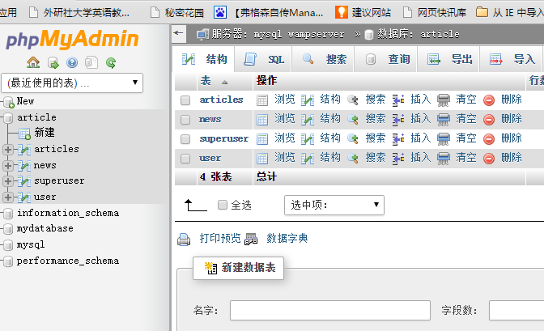
2）修改article/conf/config.php的用户名和密码为：
或者修改文件夹中的config.php文件为用户主机的数据库信息。
3）将数据库文件夹中的sql文件导入article表之中，导入成功。
4）将本项目放入WampServer服务器的根文件目录中。
4）通过WAMP server进入localhost，进入对应的入口文件可以启动本系统。

